3 ЭКОНОМИЧЕСКИЕ РАСЧЁТЫ

3.1 Описание функций системы диспетчеризации многопоточной печати

Програмно-методический комплекс «Диспетчеризация многопоточной печати для бюро тиражирования машиностроительного предприятия» предназначен для оптимизации процессов тиражирования электронной документации.
Экономическая эффективность разрабатываемого ПМК заключается в том, что в связи с уменьшением времени, затрачиваемого на поиск информации и промежуточные запросы, возможно существенное повышение точности и скорости обработки данных. Автоматическая обработка информации позволит сократить влияние человеческого фактора на представление результатов поиска.
Данная система диспетчеризации многопоточной печати не является функционально новой, похожие аналоги существуют, однако являются либо достаточно дорогими, либо еще в процессе разработки. Чтобы определить эффект от внедрения созданного ПМК, сравним его с базовым вариантом, в качестве которого принимается выполнение всех видов работ, неавтоматизированным способом.
Источники экономии при этом определяются по следующим направлениям:
- снижение трудоемкости;
- увеличение объемов и сокращение сроков обработки информации;
- повышение коэффициента использования вычислительной техники, средств подготовки и передачи информации.

3.2 Расчет капитальных затрат на создание ПМК «Диспетчеризация многопоточной печати для бюро тиражирования»

Капиталовложения в создание программной системы носят единовременный характер [26].
Капиталовложения находят по формуле(3.1):

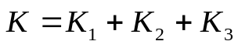, (3.1)

где К₁ – затраты на оборудование, грн.;
К₂ – затраты на лицензионные программные продукты, грн.;
К₃ – затраты на создание программной системы, грн.

3.2.1 Расчёт затрат на оборудование

Затраты на оборудование включают стоимость приобретения:
- компьютеров;
- периферийных устройств;
- средств связи и прочей оргтехники.
Затраты считаются по формуле (3.2):
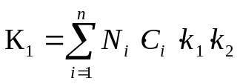,

(3.2)

где Ni - количество единиц i-го оборудования, необходимого для реализации программной системы (ПК, принтеров, плоттеров и др.), шт.;
Ci - цена единицы i-го оборудования, грн.;
n – общее количество различных видов оборудования;
k1 - коэффициент транспортно-заготовительных расходов, доли (k1 = 1,01);
k2 - коэффициент увеличения затрат на производственно-хозяйственный инвентарь, доли (k2 = 1,015).
Оборудование, необходимое для создания программного изделия сведены в таблицу 3.2. Цены указаны на момент разработки.

Таблица 3.2 – Оборудование для создания программной системы
№ п/п | Наименование | Коли-чество | Цена, грн
Компьютер
1 | Системная плата ASUS A7V8X-400MX; 333/SoketA;KM400; 3DDr; 6xP, 1xA;Sound; USB2.0; ATA133;ATX | 1 | 355
2 | Процессор Sempron 2300+ (1,583 GHz) SoketA; tray; 333MHz; AMD | 1 | 320
3 | Корпус LINKWORD, Midi Tower; 300W(PIV); 5.25”x4, 3.5x1e+2i; ATX | 1 | 205
4 | Память 256Mb DDR; PC-3200; NCP | 1 | 181
5 | Жесткий диск 80.0 Gb; SEAGATE Barracuda 7200.7; Ultra ATA-5(100); 7200rpm; 2Mb cache | 1 | 410
7 | Монитор 19’’ SAMSUNG SyncMaster 755DF; 0,20(H); 1600x1200@65Hz; TCO’99; | 1 | 1602
8 | CD-привод LG GCC-452чИИб DVD-Rom & CD-REWriter; 52x/32x/52x/16x; IDE; (OEM) | 1 | 241
9 | Клавиатура GENIUS KB-19e NB USB for NoteBook; USB; Silver+Black;m/media; (RET) | 1 | 62
10 | Мышь A4Tech SWOP-3-1 red; 3 button+scroll whell; optial 80 dpi; PS/2; (RET)  Всего | 1 | 90  3466
Периферия
11 | HP LaserJet P2055dn (CE459A); A4, 1200 x 1200 dpi; До 33 стр./мин; USB | 1 | 3336
12 | Epson AcuLaser C1600 (C11CB04001); А4; 600x1200 dpi; ч/б: 19 стр/мин | 1 | 2224
Продолжение таблицы 3.2
№ п/п | Наименование | Коли-чество | Цена, грн
 | цветн. : 5 стр/мин; USB
13 | Epson Stylus PRO 7770 A1+;1440x1440 dpi; максимальная скорость печати 46 кв.м/ч | 1 | 22400
Итого С1= |  |  | 31426

Рассчитаем амортизацию техники за 3 года и сегодняшнюю ее стоимость С2 (процент амортизации 15%) [26].
АО₁=31426*0,15= 4713,9 (грн);
АО₂=(31426- 4713,9)*0,15= 4006,8 (грн);
АО₃=(31426-4713,9- 4006,8)*0,15= 3405,8 (грн);
∑АО= АО₁+ АО₂+ АО₃= 4713,9+4006,8+3405,8= 12126,5 (грн);
С₂=С₁-∑АО=31426-12126,5= 19299,5 (грн).

По формуле (3.2) определим:
К₁= 19299,5*1.01*1.015= 3553,2+28663,2= 19784,9 (грн).

3.2.2 Расчёт затрат на лицензионные программные продукты

Стоимость лицензионного программного обеспечения, необходимого для разработки программной системы приведена в таблице 3.3. Для разработки ПО используется Lazarus – свободная среда программирования, которая не требует затрат, а также установлена коммерческая версия Microsoft Windiws XP.

Таблица 3.3 – Перечень лицензионного программного обеспечения
Наименование | Цена, грн
Microsoft SQL Server 2008 Standart Rus OLP NL | 7888
Итого | 7888

Общая стоимость лицензионного программного обеспечения найдется как сумма стоимостей всех компонентов:
K₂ = 7888 грн.

3.2.3 Расчёт затрат на создание программной системы

Затраты на создание программной системы находят по формуле(3.3):

К₃ = З₁ + З₂ + З_{3,} (3.3)

где З₁ – затраты труда программистов-разработчиков, грн.;
З₂ – затраты компьютерного времени, грн.;
З₃ – косвенные (накладные) расходы, грн.

3.2.3.1 Расчет затраты труда программистов-разработчиков

Рассчитаем затраты труда программистов-разработчиков по формуле (3.4):
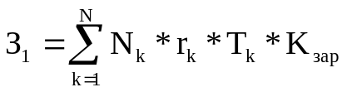, (3.4)

где N_{k} – количество разработчиков k-й профессии, чел. Принимаем N_{k} = 1 человек;
rk – часовая зарплата разработчика k-й профессии, грн.;
Kзар – коэффициент начислений на фонд заработной платы, доли. Принимаем Kзар =1,425;
Tк – трудоёмкость разработки. Расчет трудоемкости разработки для каждого разработчика осуществляется по формуле:

Tk = t1k + t2k + t3k + t4k + t5k , (3.5)

где t1k, t2k, t3k, t4k, t5k – время, затраченное на каждом этапе разработки k-м разработчиком, час.
Часовая зарплата разработчика определяется по формуле:

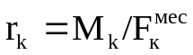, (3.6)

где Мк – месячная зарплата каждого разработчика, грн;
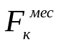 – месячный фонд времени его работы, час.
Принимаем: Мк = 3000 грн; 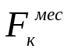=176 часов(по 8 часов в день, 22 день в месяц).
Тогда по формуле (3.6), получаем:
r_{к} =3000/176 = 17 грн/час.
Трудоёмкость разработки включает время выполнения работ, представленных в таблице 3.4.

Таблица 3.4 – Длительность этапов работы
№ | Этапы работ | Содержание работ | Трудо-емкость, часов
1 | 2 | 3 | 4
1 | Техническое  задание | Анализ формирования базы данных документации; основание и назначение разработки; требования к программному комплексу и документации; стадии и этапы разработки. | 35
2 | Эскизный  проект | Разработка ПМК, предназначенного для диспетчеризации многопоточной печати с использованием диаграммных методик, а в частности UML – диаграммы прецедентов, классов для справочно-поисковой системы. | 72
Продолжение таблицы 3.4
№ | Этапы работ | Содержание работ | Трудо-емкость, часов
1 | 2 | 3 | 4
3 | Технический  проект | Уточнение структуры входных и выходных данных, определение формы их представления; разработка подробного алгоритма проекта; разработка структуры ПМК, предназначенного для диспетчеризации многопоточной печати. | 90
4 | Рабочий  проект | Реализация программного комплекса, отладка; разработка методики испытаний; проведение предварительных испытаний (тестирование); корректировка ПМК, предназначенного для диспетчеризации многопоточной печати; разработка документации. | 500
5 | Внедрение | Подготовка и передача программы для сопровождения; обучение персонала использованию программы; внесение корректировок в программу и документацию | 45

Общая трудоемкость рассчитывается как сумма трудоемкостей на каждом этапе работ:
Tк =35 + 72 + 90 + 500 + 45 = 742 часа.
Тогда по формуле (3.4):
З₁ = 1·17·742·1,425 = 17975 грн.

3.2.3.2 Расчет затрат компьютерного времени

Затраты компьютерного времени вычисляются по формуле (3.7):

З₂ = С_{к} ·F₀ , (3.7)

где С_{к} - себестоимость компьютерного часа, грн.;
F₀ - затраты компьютерного времени на разработку программы, час.
Себестоимость компьютерного часа исчисляется по формуле:

С_{К}= С_{А} + С_{Э} + С_{ТО} , (3.8)

где С_{А} - амортизационные отчисления, грн.;
С_{Э} - энергозатраты, грн.;
С_{ТО} - затраты на техобслуживание, грн.
Амортизационные отчисления определяются по формуле:

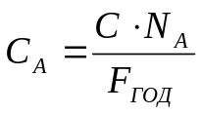, (3.9)

где С_{i} - балансовая стоимость i-го оборудования, которое использовалось для создания ПП, грн. С₁ = 3466 грн. ПК и С₂ = 27960 грн. Печатного оборудования.
N_{Аі} - годовая норма амортизации i-го оборудования, доли.
Для компьютерной техники N_{А1}= N_{А2}=0.15.
F_{годі} - годовой фонд времени работы i-го оборудования, часов.
Принимаем F_{год1}=2112 часов для копмьютера (8 часов в день, 22 день в месяц, 12 месяцев в году) и F_{год2}=2112 часов для печатного оборудования.
Из (3.9) получим:
С_{А}=19299,5/2112= 9,2 грн.
Энергозатраты определяются по формуле:

С_{Э}= Р_{Э}·С_{кВт}, (3.10)

где Р_{Э} - расход электроэнергии, потребляемой компьютером. Р_{Э}=0,2кВт/ч;
С_{кВт} - стоимость 1 кВт/ч электроэнергии, грн. С_{кВт} = 0,95 грн.
Тогда по формуле (3.10) получим:
С_{Э}=0,2·0,95 = 0,19 грн.
Затраты на техобслуживание определяются по формуле:

С_{ТО}= r_{ТО}· λ, (3.11)

где r_{ТО} - часовая зарплата работника обслуживающего оборудование, грн. Принимаем r_{ТО} = 5,4 грн/час.
Периодичность обслуживания – λ , определяется по формуле:

λ= N_{то} / F_{меc} , (3.12)

где N_{то} - количество обслуживаний оборудования в месяц. Принимаем N_{то}=4.
F_{мес} - месячный фонд времени работы оборудования, час.
Принимаем F_{мес} = 176 часов.
Тогда по (3.12):
λ=4/176 = 0,023.
Применяя формулу (3.11), получим:
С_{ТО}=0,023·5,4 = 0,12 грн.
Тогда из (3.8) найдем:
С_{К}=С_{А}+С_{Э} +С_{ТО} = 9,2+ 0,19 + 0,12 = 9,51 грн.
Таким образом, по формуле (3.6) определим:
З₂ = С_{к} ·F₀ = 9,51·742 = 7056 грн.

3.2.3.3 Расчет косвенных расходов

Косвенные расходы З₃ определяются по формуле:
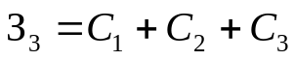, (3.13)
где С₁ – расходы на содержание помещений, грн.;
С₂ – расходы на освещение, отопление, охрану и уборку помещения, грн.;
C₃ – прочие расходы (стоимость различных материалов, используемых при разработке проекта,услуги сторонних организаций и т.п.), грн.
Площадь помещений составляет 60 м². Т.к. помещения являются собственностью предприятия, их стоимость изначально входила в общую стоимость всего комплекса. Отдельно стоимость здания составила ≈10000 грн.
С₁ – затраты на содержание помещений составляют 2-2,5% от стоимости здания.
С₁ = 10000·0,02=200 грн.;
С₂ – расходы на освещение, отопление охрану и уборку помещений составляют 0,2-0,5% от стоимости здания.
С₂ =10000·0,0035 = 35 грн.
C₃ – прочие расходы (стоимость различных материалов, используемых при разработке проекта, услуги сторонних организаций и т.п.) составляют 100- 120% от стоимости вычислительной техники.
C₃ = 19299,5·1,1= 21229,45 грн.
Тогда, используя формулу (3.13), получим:
З₃ = 200+35+ 21229,45= 21464,45грн.
Таким образом, по формуле (3.3) рассчитаем затраты на создание ПО:
К₃ = 17975+7056+ 21464,45= 46495,45 грн.
Согласно формуле (3.1) капитальные затраты на выполнение и реализацию ПО составят:
К = 19784,9 +7888 + 46495,45= 74168 грн.

3.3 Расчёт годовой экономии от автоматизации процесса формирования базы документации

Годовая экономия от автоматизации управленческой деятельности рассчитывается по формуле:
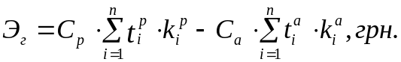 (3.14)
где 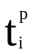, 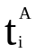 - трудоёмкость выполнения i-й управленческой операции соответственно в ручном и автоматизированном варианте, час;
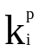,  - повторяемость выполнения i-й операции в ручном и автоматизированном вариантах в течении года, шт.;
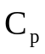, - часовая себестоимость выполнения операций в ручном и автоматизированном вариантах, грн.;
n - количество различных управленческих операций, выполнение которых автоматизируется.

3.3.1 Расчёт себестоимости формирования базы документации в ручном варианте

Себестоимость формирования базы документации в ручном варианте определяется по формуле (3.15):

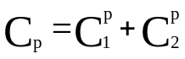, (3.15)

где 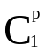- затраты на оплату труда персонала, грн.; 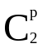- косвенные расходы, грн.;
Затраты на оплату труда персонала:

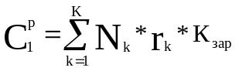, (3.16)

где - количество работников k-й профессии, выполнявших работу до автоматизации, чел;
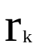- часовая зарплата одного работника k-й профессии, грн.;
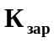- коэффициент начислений на фонд заработной платы, доли;
k- число различных профессий, используемых в ручном варианте.
Часовая зарплата работника k-й профессии рассчитывается следующим образом:
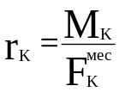, (3.17)

где Мк- месячный оклад работника, грн.; - месячный фонд времени работ работника, час.
Принимаем = 176 часов.
До автоматизации работу выполняли 7 диспетчера, т.е. = 8 чел.
Месячный оклад работника составляет: = 1300 грн.
Часовая зарплата работников по формуле (3.17) составляет: 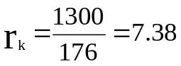грн/час.
Затраты на оплату труда персонала по формуле (3.16) составляют:
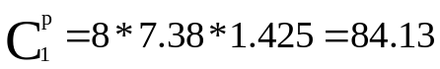грн
Косвенные расходы - рассчитываются по формуле (3.18):

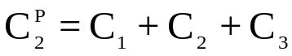, (3.18)

где С1 – затраты на содержание помещений, грн.;
С2 – расходы на освещение,отопление, охрану и уборку
помещений, грн.;
C3 – прочие расходы (стоимость различных материалов,используемых при разработке проекта,услуги сторонних организаций и т.п.).
Косвенные расходы были рассчитаны в пункте 3.2.3.3.
Из формулы (3.14) получим косвенные расходы:
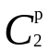= 200+35+ 84,13= 319,13 грн.
Себестоимость выполнения управленческих операций в ручном варианте по формуле (3.14) составят: 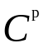=84,13+319,13= 403,26 грн.

3.3.2 Расчёт себестоимости выполнения управленческих операций
в автоматизированном варианте

Расчёт себестоимости выполнения управленческих операций
в автоматизированном варианте выполняется по формуле (3.19):

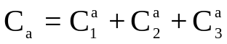, (3.19)

где 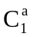- затраты на оплату труда персонала, грн.; 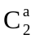- стоимость компьютерного времени, грн.; 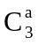- косвенные расходы, грн.
Затраты на оплату труда персонала:

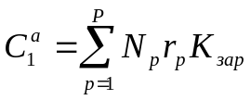, (3.20)

где - количество работников p-й профессии, выполнивших работу после автоматизации, чел.; Принимаем =4;
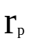- часовая зарплата одного работника p-й профессии, грн.;
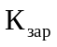- коэффициент начислений на фонд заработной платы, доли; принимаем =1,425;
P - число различных профессий, используемых в автоматизированном варианте.
Часовая зарплата одного работника составит:
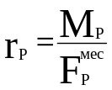, (3.21)

где - месячный оклад работника, грн.; - месячный фонд времени работ работника, час.
Принимаем =176 часов.
Месячный оклад работника составляет: = 1800 грн.
Часовая зарплата работников по формуле (3.21) составляет: 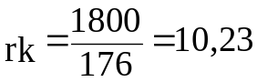грн/час
Затраты на оплату труда персонала составляют:
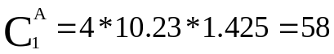грн.
Стоимость компьютерного времени равна 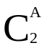 = 9,51 грн. (по формуле (3.8)
Косвенные расходы 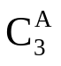 определяются по формуле (3.13):
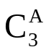 = 200+35+ 19299,5= 19534,5 грн.
Тогда по формуле (3.19) = 58 + 9,51 + 19534,5 = 19602 грн.
В таблице 3.5 приведен перечень управленческих операций и их трудоемкость в ручном и автоматизированном вариантах.

Таблица 3.5 – Управленческие операции формирования базы документации.
№ | Наименование операций | Трудо-емкость Р (ч) | Трудо-емкость А (ч) | Повторя-емость P  (раз/год) | Повторя-емость A  (раз/год)
1 | Формирование базы чертежей | 7 | 0,05 | 3600 | 4800
2 | Формирование сборок | 6 | 0,11 | 1800 | 2455
3 | Распределение заказов по базе | 1,5 | 0,17 | 100 | 300
4 | Формирование учетной документации | 2 | 0,5 | 240 | 365

Согласно формуле (3.14) годовая экономия от автоматизации управленческой деятельности составит:
Эг=403,26 *(7*3600+6*1800+1,5*100+2*240)- 19602*(0,05*4800+0,11*2455+0,17*300+0,5*365) = 14464936-14427072=37864 грн.

3.3 Расчет годового экономического эффекта применительно к источнику получения экономии

Экономический эффект определяется по формуле (3.22):

Эф = Эг - Ен · K, (3.22)

где Эг - годовая экономия текущих затрат, грн.;
К - капитальные затраты на создание программного изделия, грн;
Ен - нормативный коэффициент экономической эффективности капиталовложений, доли (КЗатр. = 74168грн.).
По формуле (3.22) получим:
Эф=37864–0.45·74168= 4488,4 грн.

3.4 Эффективность и срок окупаемости капиталовложений

Коэффициент экономической эффективности капиталовложений равен:
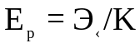 (3.23)

Получаем: EР = 37864/74168= 0,51. Так как 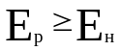, то внедрение разработанного программного комплекса является экономически эффективным [26]. Срок окупаемости капиталовложений:

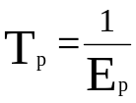 (3.24)

Срок окупаемости капиталовложений меньше нормативного
(), что показывает эффективность использования капиталовложений.
TР = 1 / 0,51= 1,96 года
При эффективном использовании капиталовложений расчетный срок окупаемости 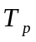должен быть не меньше нормативного:
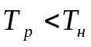=2.4 года.
1,96 < 2.4.
Данный экономический расчет показывает, что разработка и использование ПП является экономически оправданным и целесообразным. Об этом свидетельствуют следующие данные (таблица 3.6).

Таблица 3.6 – Результаты экономических расчетов
Экономические показатели | Обозна-чение | Единицы изме-рения | Числовое значение
Капиталовложения на создание ПК | К | грн. | 74168
Годовая экономия текущих затрат | Эг | грн. | 37864

Продолжение таблицы 3.5
Экономические показатели | Обозна-чение | Единицы изме-рения | Числовое значение
Годовой экономический эффект | Эф | грн. | 4488,4
Расчетный коэффициент экономической эффективности | Ер |  | 0,51
Срок окупаемости проекта | Тр | год | 1,96

Вышеприведенные расчёты и сравнительная оценка эффективности работы показали целесообразность создания программно-методического комплекса для диспетчеризации многопоточной печати. Основная экономия достигается за счет автоматизации труда, высвобождения времени работников. Автоматизация приведёт к уменьшению загруженности работников, что в свою очередь, повысит скорость и эффективность работы, и позволит сократить влияние человеческого фактора на процесс печати.

